**1.**Прямая https://ege.sdamgia.ru/formula/ce/ce58d46c5d27ef6c053f03c697667beap.png параллельна касательной к графику функции 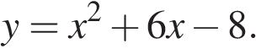 Найдите абсциссу точки касания.

**2.**Прямая https://ege.sdamgia.ru/formula/9c/9c47422980919ac63a9b21b14feadb6ap.png является касательной к графику функции 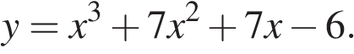Найдите абсциссу точки касания.

**3.**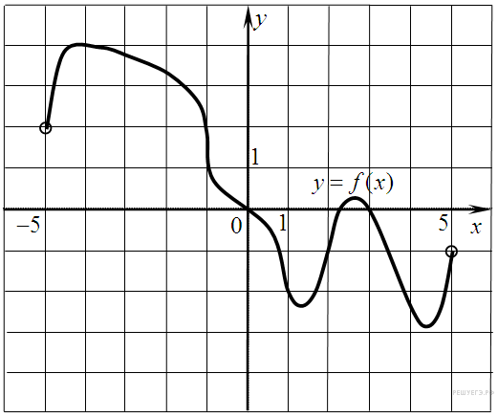

На рисунке изображен график функции *y* = *f*(*x*), определенной на интервале (−5; 5). Найдите количество точек, в которых касательная к графику функции параллельна прямой *y* = 6 или совпадает с ней.

**4.**На рисунке изображен график производной функции *f(x)*, определенной на интервале (−10; 2). Найдите количество точек, в которых касательная к графику функции *f(x)* параллельна прямой *y* = −2*x* − 11 или совпадает с ней.

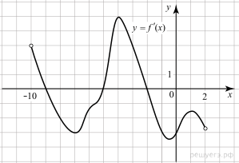

**5**

**.**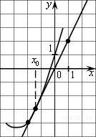

На рисунке изображён график функции *y=f(x)* и касательная к нему в точке с абсциссой *x*0. Найдите значение производной функции *f(x)* в точке *x*0.

**6.**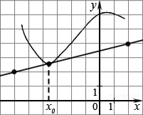

На рисунке изображён график функции *y=f(x)* и касательная к нему в точке с абсциссой *x*0. Найдите значение производной функции *f(x)* в точке *x*0.

**7.**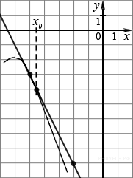

На рисунке изображён график функции *y=f(x)* и касательная к нему в точке с абсциссой *x*0. Найдите значение производной функции *f(x)* в точке *x*0.

**8.**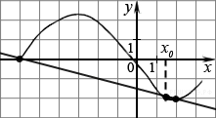

На рисунке изображён график функции *y=f(x)* и касательная к нему в точке с абсциссой *x*0. Найдите значение производной функции *f(x)* в точке *x*0.

**9.**На рисунке изображен график функции *y=f(x)*. Прямая, проходящая через начало координат, касается графика этой функции в точке с абсциссой 8. Найдите *f '(8)*.

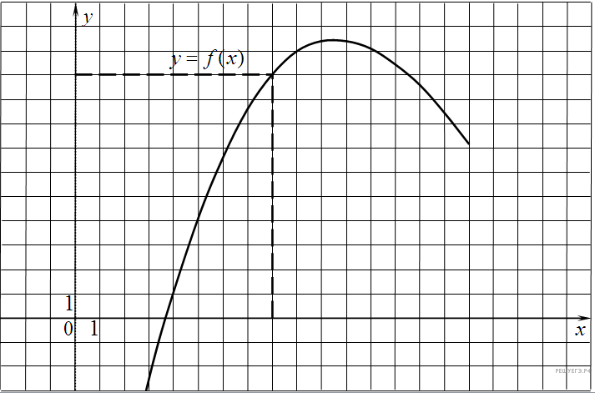

**10.**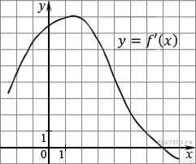

На рисунке изображен график производной функцииhttps://ege.sdamgia.ru/formula/33/331ea28743b1eb447f45f0469417c0fcp.png Найдите абсциссу точки, в которой касательная к графику https://ege.sdamgia.ru/formula/7c/7c1c9491ba7c6e8d6d2cfa82e39b22cap.png параллельна прямой https://ege.sdamgia.ru/formula/2a/2a0b857510c0f2b2631af9e06da84248p.png или совпадает с ней.

**11.**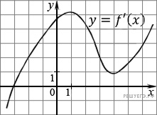

На рисунке изображен график производной функцииhttps://ege.sdamgia.ru/formula/33/331ea28743b1eb447f45f0469417c0fcp.png Найдите абсциссу точки, в которой касательная к графику https://ege.sdamgia.ru/formula/7c/7c1c9491ba7c6e8d6d2cfa82e39b22cap.png параллельна оси абсцисс или совпадает с ней.

**12.**Прямая *y* = 3*x* + 1 является касательной к графику функции *ax*2 + 2*x* + 3. Найдите *a*.

**13.**Прямая https://ege.sdamgia.ru/formula/22/2259560b226a72ef9b6aead9686f770fp.png является касательной к графику функции 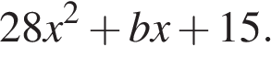 Найдите https://ege.sdamgia.ru/formula/92/92eb5ffee6ae2fec3ad71c777531578fp.png, учитывая, что абсцисса точки касания больше 0.

**14.**Прямая https://ege.sdamgia.ru/formula/0c/0c0df81d507eed545ef5e15f254b6769p.png является касательной к графику функции 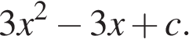 Найдите https://ege.sdamgia.ru/formula/01/012750d4fc9e49702ad721133305438ep.png

**15.**На рисунке изображены график функции https://ege.sdamgia.ru/formula/7c/7c1c9491ba7c6e8d6d2cfa82e39b22cap.png и касательная к этому графику, проведённая в точке *x*0. Найдите значение производной функции *g*(*x*) = 6*f*(*x*) − 3*x* в точке *x*0.

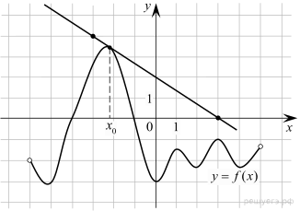

**16.**На рисунке изображены график функции https://ege.sdamgia.ru/formula/7c/7c1c9491ba7c6e8d6d2cfa82e39b22cap.png и касательная к этому графику, проведённая в точке https://ege.sdamgia.ru/formula/02/0245523a039be43ad611f10f8177a27ep.png. Найдите значение производной функции 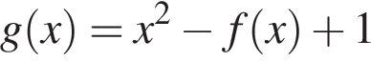 в точке *x*0.

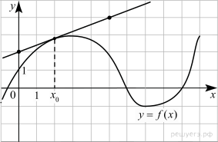

**17.**На рисунке изображены график функции https://ege.sdamgia.ru/formula/7c/7c1c9491ba7c6e8d6d2cfa82e39b22cap.png и касательная к этому графику, проведённая в точке *x*0. Уравнение касательной показано на рисунке. Найдите значение производной функции 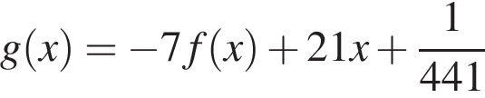 в точке *x*0.

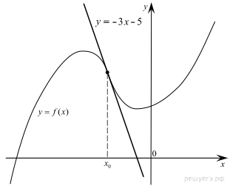

**18.**На рисунке изображены график функции https://ege.sdamgia.ru/formula/7c/7c1c9491ba7c6e8d6d2cfa82e39b22cap.png и касательная к этому графику, проведённая в точке *x*0. Уравнение касательной показано на рисунке. Найдите значение производной функции 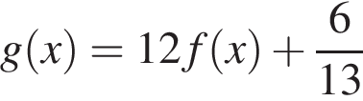 в точке *x*0.

